1. **Выбрать тему проекта, который будет разрабатываться во всех следующих лабораторных работах.**

«SuperSchoolLearning»

1. **Для выбранного проекта сформулировать цели и задачи пользователя и бизнеса.**

***Цели пользователя:***

* Изучить теорию
* Решить тест
* Быстрое решение задач

***Задачи пользователя:***

* Просмотр блоков с теорией
* Просмотр задач
* Разбор пройденных тестов
* Отслеживание успеваемости
* Использование калькулятора

***Цели бизнеса:***

* Увеличить объем установки приложения
* Повысить узнаваемость приложения «SuperSchoolLearning»
* Заработок денежных средств

***Задачи бизнеса:***

* Сделать современный дизайн логотипа
* Обеспечить удобный и простой интерфейс приложения
* Предоставить быструю функциональность приложения
* Разместить аккуратную рекламу

1. **Провести обзор и анализ аналогичных решений. Провести по плану, представленному выше, рассмотреть 3 прямых конкурента, 1 вторичного и 1 непрямого. В сумме необходимо проанализировать 5 аналогов. Оформить можно любым способом: в виде текстового документа (с анализом и изображениями), в виде презентации (каждый критерий анализируется на каждом аналоге), в Figma.**

Для проведения анализа были выбраны **следующие конкуренты:**

1. onlinetestpad.com – сайт для прохождения тестов по физике, решения кроссвордов, получение краткого теоретического минимума (ПРЯМОЙ КОНКУРЕНТ)
2. gramotei.online – сайт для прохождения тестов по русскому языку(ВТОРИЧНЫЙ КОНКУРЕНТ)
3. ru.made-in-china.com – онлайн магазин для заказа товаров, связанных с робототехникой и радиодеталями. (НЕПРЯМОЙ КОНКУРЕНТ)

**Анализ критериев:**

1. ***Тесты:***

**onlinetestpad.com:** данный сайт имеет большое количество тестов, это значит то, что любой пользователь сможет спокойно найти для себя подходящий тест. Карточка теста содержит название, картинку, краткое описание, оценку, количество прохождений. Сам тест имеет очень простой дизайн, с неудобным интерфейсом. После прохождения теста пользователю выводится результат без разбора ошибок. Для сохранения тестов нужно произвести регистрацию, после чего в личном кабинете будет доступна информация по пройденным тестам.

**gramotei.online:** данный сайт скромное количество тестов. Этот сайт больше подходит для разминки. Разобрано малое количество тем. Карточка теста отсутствует. Наполнение теста мы выбираем в реальном времени. Сам тест имеет удобный интерфейс. Выбор ответа за счет стрелочек, это удобно. После ответа пользователь сразу видит правильный ответ, но пояснения к ответу нет. Сохранение тестов отсутствует.

**store.steampowered.com**: данный сайт является маркетплейсом для игровой продукции, имеет возможность создания собственных инди-проектов.

1. ***Теория:***

onlinetestpad.com: данный сайт имеет страницу под названием «Уроки».

Эта страница отвечает за онлайн уроки на разные темы, информация которая там содержится не совсем актуальная. Не поможет решить тест. Данная страница содержит блоки с уроками. Дизайн не совсем привлекательный.

gramotei.online: данный сайт не содержит страницу с теорией. Он напрвлен на решение тестов.

store.steampowered.com: данный сайт также не имеет страницы с теорией.

**Скриншоты аналогов:**

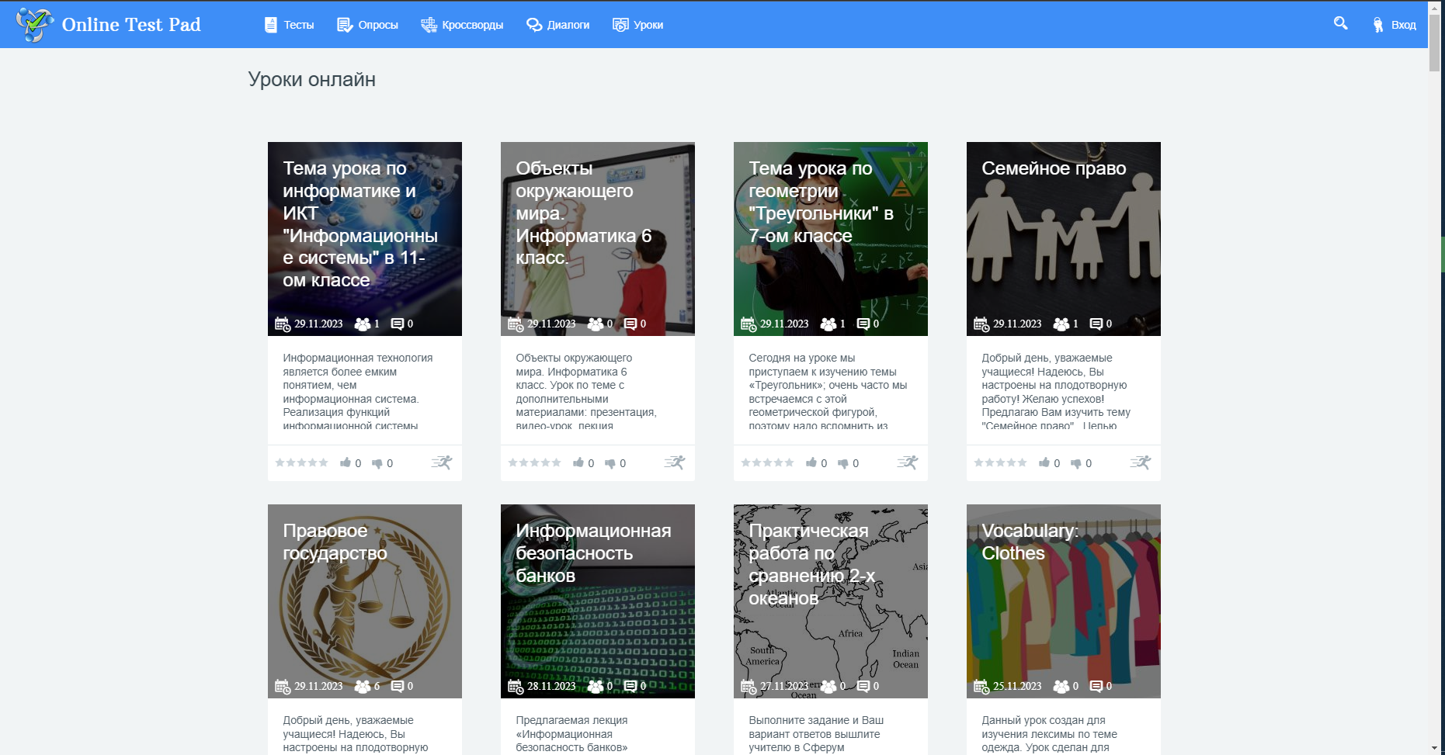

Рисунок 1 – onlinetestpad.com

Дизайн данного сайта вызывает вопросы: блоки выглядят странно и сливаются с фоном, навигационное меню пустовато. Заголовок «Уроки онлайн» выглядит неестественно. Из плюсов, это приятная цветовая гамма. Логотип невзрачный, название сайта длинное.

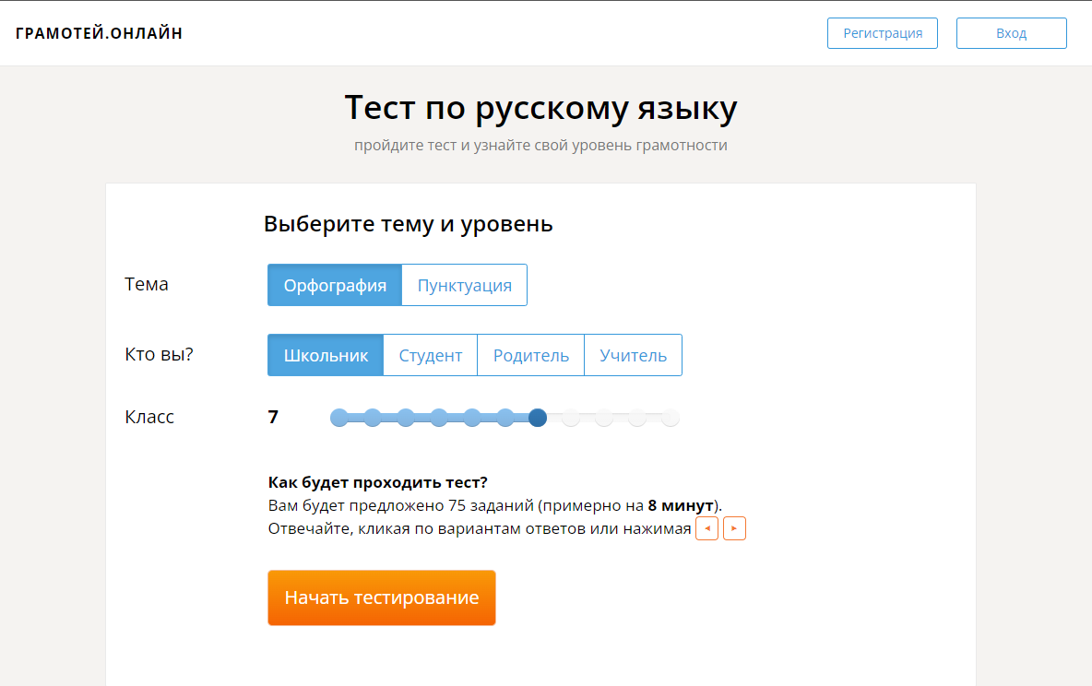

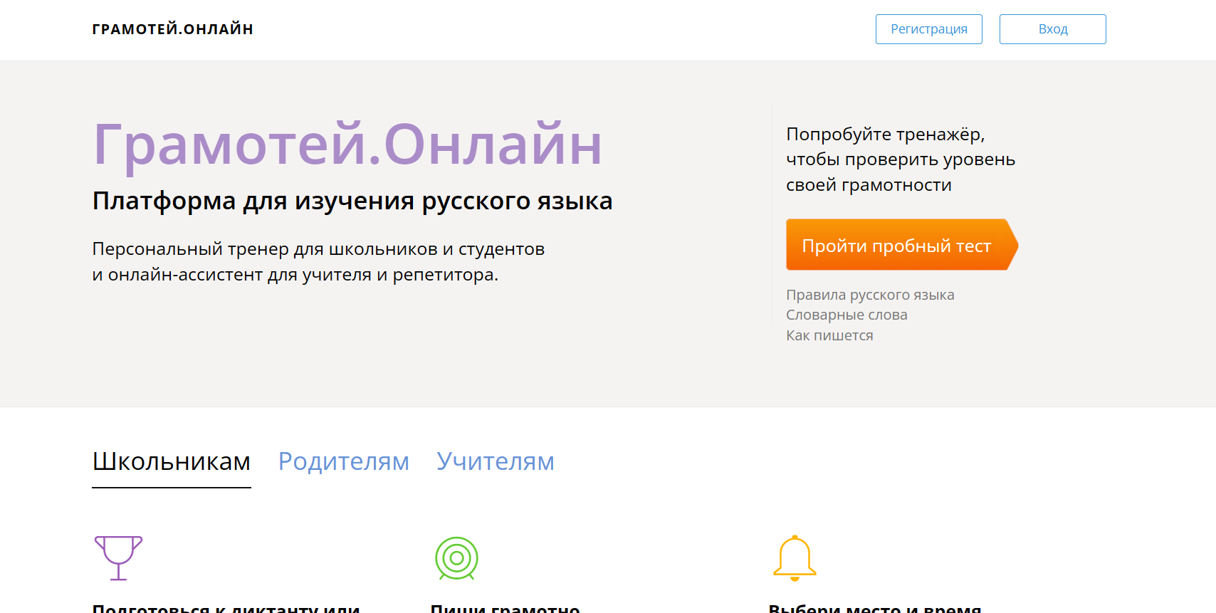

Рисунок 2 – gramotei.online

Мне нравится шапка данного сайта. Слишком много разных цветов. Как по мне это минус. Сам по себе дизайн имеет место быть в современном рынке в данном направлении. Достаточно удобный интерфейс. Без лишней информации. При прохождении теста пользователь удивится, когда увидит приятный дизайн. Весь текст читабельный, основной функционал выделен другими цветами.

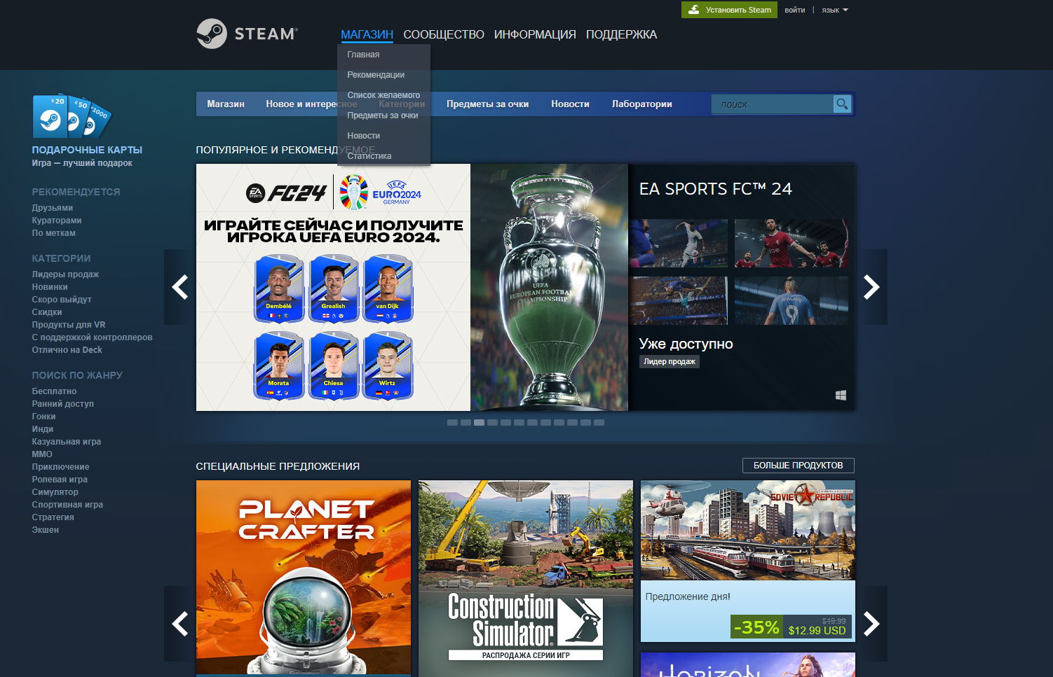

Рисунок 3 - store.steampowered.com

Данный сайт имеет простой дизайн. Присутствует слайдер. Он может привлечь внимание пользователя. Цветовая гамма вызывает у пользователя приятие, это существенный плюс. Шрифты дифференцируются в зависимости от функционала на сайте. Сайт имеет достаточный функционал, чтобы удовлетворить пользователя, который интересуется компьютерными играми.

1. **По итогом обзора аналогичных решений составить список рекомендаций по будущему функционалу и дизайну, а также кратко объяснить, как это может быть реализовано на практике.**

На основе проведенного обзора аналогичных решений, можно выделить следующие рекомендации по функционалу и дизайну для проекта «SuperSchoolLearning»:

* Разработка удобной навигации, чтобы пользователи могли легко и быстро найти нужную информацию.
* Разработать современный логотип, чтобы люди запоминали его и в дальнейшем узнавали его.
* Разработать привлекательную карточку теста
* Хорошее наполнение тестов
* Разнообразное количество тестов (от новичка до профи)
* Теоретический минимум должен содержать четкую информацию по теме
* Для более любознательных добавить раздел с полной теорией по темам
* Добавить функцию анализа тестов
* Использовать хорошую цветовую гамму
* Все блоки должны иметь закругленные углы
* На главное странице должен присутствовать анимированный фон
* Сделать адаптивную версию приложения

Реализация этих рекомендаций может быть осуществлена при наличии хорошей верстки приложения, работы с дизайнерами. Реализация теоретической и практической частей должна быть осуществлена с использованием большого количества литературы. Делать больше рекламы для большей узнаваемости приложения.

1. **Подготовить 10 референсов. Объединить их в файле в Figma. Это не должны быть только аналоги. Сюда должны входить также референсы, в которых есть пример реализации какой-то определённой задачи, которая есть в разрабатываемом проекта (например, реализация каталога продукции или карточки товара).**
2. **Подготовить в Figma цифровой мудборд по выбранной теме. Обязательно должен включать в себя изображения, цветовую схему, шрифтовую схему, графические элементы. Пример рисунок 3.**

